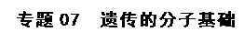
一、选择题
1．（2017年江苏卷，2）下列关于探索DNA 是遗传物质的实验，叙述正确的是（ ）
A．格里菲思实验证明DNA 可以改变生物体的遗传性状
B．艾弗里实验证明从S 型肺炎双球菌中提取的DNA 可以使小鼠死亡
C．赫尔希和蔡斯实验中离心后细菌主要存在于沉淀中
D．赫尔希和蔡斯实验中细菌裂解后得到的噬菌体都带有³²P 标记
【答案】C
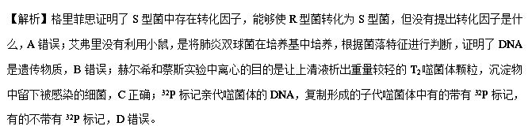
2．（2017年新课标Ⅱ卷，2）在证明DNA是遗传物质的过程中，T₂噬菌体侵染大肠杆菌的实验发挥了重要作用。下列与该噬菌体相关的叙述，正确的是（ ）
A．T₂噬菌体也可以在肺炎双球菌中复制和增殖
B．T₂噬菌体病毒颗粒内可以合成mRNA和蛋白质
C．培养基中的³²P经宿主摄取后可出现在T₂噬菌体的核酸中
D．人类免疫缺陷病毒与T₂噬菌体的核酸类型和增殖过程相同
【答案】C
【解析】T₂噬菌体是一种专门寄生在大肠杆菌体内的病毒，只能在大肠杆菌中复制和增殖，A错误；T₂噬菌体病毒要借助宿主细胞合成mRNA和蛋白质，B错误；用含有³²P培养基培养大肠杆菌，再用含³²P标记的大肠杆菌培养T₂噬菌体，能将T₂噬菌体的DNA标记上³²P，即培养基中的³²P经宿主摄取后可出现在T₂噬菌体的核酸中，C正确；人体免疫缺陷病毒为HIV，它的遗传物质是RNA，T₂噬菌体的遗传物质是DNA，D错误。
3．（2017年新课标Ⅲ卷，1）下列关于真核细胞中转录的叙述，错误的是（ ）
A．tRNA、rRNA和mRNA都从DNA转录而来
B．同一细胞中两种RNA和合成有可能同时发生
C．细胞中的RNA合成过程不会在细胞核外发生
D．转录出的RNA链与模板链的相应区域碱基互补
【答案】C
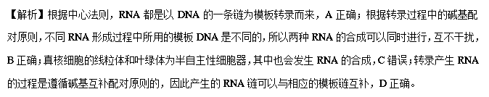4．（2017年海南卷，23）下列关于真核生物遗传物质和性状的叙述，正确的是（ ）
A．细胞中染色体的数目始终等于DNA的数目
B．有丝分裂有利于保持亲代细胞和子代细胞间遗传性状的稳定
C．细胞中DNA分子的碱基对数等于所有基因的碱基对数之和
D．生物体中，一个基因决定一种性状，一种性状由一个基因决定
【答案】B
【解析】正常情况下，一条染色体含一个DNA，在细胞分裂时，由于DNA复制，一条染色体含两个DNA，A错。体细胞有丝分裂生成的子细胞含有一套与母细胞相同的染色体和DNA，保证亲代细胞和子代细胞间遗传性状的稳定，B正确。基因是有遗传效应的DNA判断，有的DNA片段不是基因，故细胞中DNA分子的碱基对数大于所有基因的碱基对数之和，C错。生物体中，一个基因可能决定多种性状，一种性状可能由多个基因决定，D错。
5．（2017年海南卷，24）DNA分子的稳定性与碱基对之间的氢键数目有关。下列关于生物体内DNA分子中（A+T）/（G+C）与（A+C）/（G+T）两个比值的叙述，正确的是（ ）
A．碱基序列不同的双链DNA分子，后一比值不同
B．前一个比值越大，双链DNA分子的稳定性越高
C．当两个比值相同时，可判断这个DNA分子是双链
D．经半保留复制得到的DNA分子，后一比值等于1
【答案】D
【解析】由于双链DNA碱基A数目等于T数目，G数目等于C数目，故（A+C）/（G+T）为恒值1，A错。A和T碱基对含2格氢键，C和G含3个氢键，故（A+T）/（G+C）中，（G+C）数目越多，氢键数越多，双链DNA分子的稳定性越高，B错。（A+T）/（G+C）与（A+C）/（G+T）两个比值相等，这个DNA分子可能是双链，也可能是单链，C错。经半保留复制得到的DNA分子，是双链DNA，（A+C）/（G+T）=1，D正确。
6．（2017年海南卷，25）下列关于生物体内基因表达的叙述，正确的是（ ）
A．每种氨基酸都至少有两种相应的密码子
B．HIV的遗传物质可以作为合成DNA的模板
C．真核生物基因表达的过程即是蛋白质合成的过程
D．一个基因的两条DNA链可转录出两条相同的RNA
【答案】B
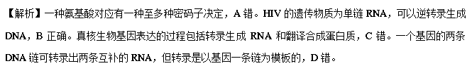
7．（2017年江苏卷，23）在体外用¹⁴C标记半胱氨酸-tRNA复合物中的半胱氨酸（Cys），得到*Cys-tRNACys，再用无机催化剂镍将其中的半胱氨酸还原成丙氨酸（Ala），得到*Ala-tRNACys（见下图，tRNA不变）。如果该*Ala-tRNACys参与翻译过程，那么下列说法正确的是（ ）
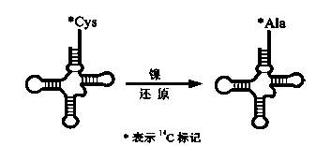
A．在一个mRNA 分子上可以同时合成多条被¹⁴C标记的多肽链
B．反密码子与密码子的配对由tRNA上结合的氨基酸决定
C．新合成的肽链中，原来Cys的位置会被替换为¹⁴C标记的Ala
D．新合成的肽链中，原来Ala的位置会被替换为¹⁴C标记的Cys
【答案】AC
【解析】多聚核糖体是指一条mRNA上同时结合多个核糖体，可同时合成多条被¹⁴C标记的多肽链，A正确；反密码子与密码子按碱基互补原则进行配对，与tRNA携带的氨基酸无关，B错误；由于该tRNA携带的氨基酸由Cys替换成Ala，则新合成的肽链中，原来Cys的位置会被替换成Ala，C正确；该tRNA本应运输Cys，则Ala的位置不会替换为Cys，D错误。
8．（邯郸市2017届高三第一次模拟考试理科综合）下图是细胞内蛋白质合成过程中遗传信息流动图解，1、2、3表示相关过程。下列有关说法正确的是（ ）
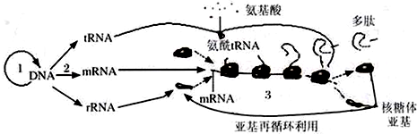
A．3过程表示多个核糖体共同合成一条多肽
B．1过程只发生在有丝分裂和减数分裂过程中
C．1过程、2过程和3过程可以发生在线粒体中
D．核DNA的2过程和3过程可发生在细胞周期的分裂期
【答案】C
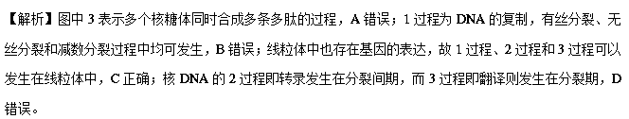9．（山东省济南市2017届高考第一次模拟考试理科综合能力测试试题）下图表示生物体内遗传信息的传递和表达过程。相关叙述不正确的是（ ）
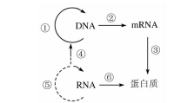
A．①②③④⑤⑥过程均遵循碱基互补配对原则
B．艾滋病病毒侵染宿主细胞后会进行④①②③过程
C．在硝化细菌体内②和③过程可同时进行
D．在菠菜叶肉细胞的细胞核、线粒体、叶绿体中均可进行①②③过程
【答案】D
【解析】图中①②③④⑤⑥过程分别表示DNA复制、转录、翻译、逆转录、RNA复制、翻译，均遵循碱基互补配对原则，A正确；艾滋病病毒为RNA病毒，可在宿主细胞内进行逆转录合成DNA，再通过转录和翻译控制蛋白质的合成，即图中的④①②③过程，B正确；硝化细菌等原核细胞无成形的细胞核，其转录和翻译过程可同时进行，C正确；菠菜叶肉细胞已经高度分化，不再进行DNA的复制，D错误。
10．（内蒙古鄂尔多斯市2017届高三模拟考试理科综合生物试题）下图为“噬菌体侵染大肠杆菌实验”的实验流程，第一组实验用³⁵S标记噬菌体，第二组实验用³²P标记噬菌体。若赫尔希和蔡斯的假设是，噬菌体的蛋白质进入大肠杆菌而DNA未进入。则下列关于该假设的预期结果，理论上正确的是（ ）
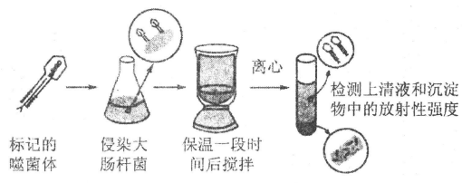
A．第一组实验的上清液放射性强，沉淀物无放射性
B．第二组实验的上清液无放射性，沉淀物放射性强
C．第一组实验的上清液无放射性，沉淀物放射性强
D．第二组实验的上清液放射性强，沉淀物放射性强
【答案】C
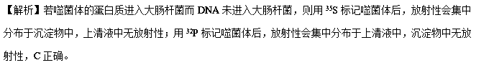11．（广东省深圳市2017届高三2月第一次调研（一模）理综生物试卷）下列关于基因指导蛋白质合成的叙述，正确的是（ ）
A．遗传信息从碱基序列到氨基酸序列不会损失
B．密码子中碱基的改变一定会导致氨基酸改变
C．DNA通过碱基互补配对决定mRNA的序列
D．每种tRNA可以识别并转运多种氨基酸
【答案】C
【解析】由于基因中的启动子、终止子和内含子都不编码氨基酸，因此遗传信息在从碱基序列到氨基酸序列的传递过程中有所损失，A错误；由于密码子的简并性，因此密码子中碱基的改变不一定会导致氨基酸改变，B错误；转录过程中DNA通过碱基互补配对决定mRNA的序列，C正确；一种tRNA只能识别并转运一种氨基酸，D错误。
12．（湖南省衡阳市十校2017届高三调研冲刺模拟卷（三）理综生物试题）下列有关基因转录与翻译的叙述错误的是（ ）
A．都存在碱基U与A的配对
B．可以在同一场所同时发生
C．发生碱基配对差错均会引起性状的改变
D．在细胞增殖、生长和分化过程中均会发生
【答案】C
【解析】基因转录与翻译过程中都按照碱基互补配对原则进行，都有A与U的配对，A正确；在原核生物中，基因转录与翻译在拟核中同时发生，B正确；由于密码子有简并性，发生碱基配对差错不一定会引起性状的改变，C错误；细胞增殖、生长和分化过程中都需要特定的酶，都会发生转录与翻译，D正确。
13．（黑龙江省哈尔滨六中2017届高三下学期第四次模拟考试生物试卷）研究人员发现某种矮生小麦细胞中存在一种小分子RNA，该RNA能抑制生长素受体基因表达。下列有关推断不合理的是（ ）
A．生长素与生长素受体能特异性结合
B．该RNA可能干扰生长素受体基因的翻译过程
C．该RNA可能与生长素受体基因转录的mRNA互补
D．施加外源生长素能使矮生小麦增高
【答案】D
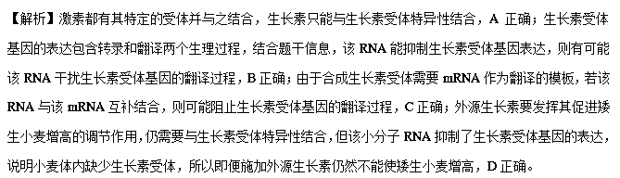14．（广西桂林市、崇左市、百色市2017届高三第一次联合模拟考试理科综合生物试题）下列有关图示过程的叙述，不正确的是（ ）
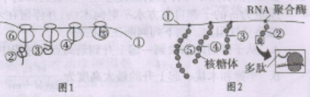
A．图1所示过程叫做翻译，多个核糖体完成一种多肽链的合成
B．图2可表示原核细胞的转录和翻译，原料分别是核糖核苷酸和氨基酸
C．图1表示翻译过程的方向是从右向左，①是mRNA，⑥是核糖体
D．图2中②③④⑤表示正在合成的4条多肽链，需要的tRNA共有61种
【答案】D
【解析】图1所示过程叫做翻译，由于翻译的模板相同，故多个核糖体完成一种多肽链的合成，A正确；图2可表示原核细胞的转录和翻译，原料分别是核糖核苷酸和氨基酸，B正确；图1表示翻译过程的方向是从右向左，①是mRNA，⑥是核糖体，C正确；图2中②③④⑤表示刚形成的4条mRNA，在其上结合有更多的核糖体合成蛋白质，需要的tRNA共有61种，D错误。
15．（辽宁省沈阳市省示范协作校2017届高三第一次模拟考试理科综合生物试题）下列有关遗传信息传递过程的叙述，正确的是（ ）
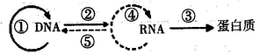
A．①②过程都以DNA—条链为模板，而③过程是以mRNA为模板
B．浆细胞合成抗体的过程中遗传信息的传递方向是①②③
C．与③相比，②过程特有的碱基配对方式是T—A
D．HIV病毒侵入机体后，T细胞中的基因会选择性表达出⑤过程所需的酶
【答案】C
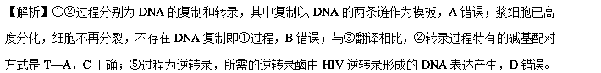
16．（河北省唐山市、保定市2017届高三上学期第一次调研统考理科综合试题生物试题）BrdU能替代T与A配对而渗入新合成的DNA链，植物根尖分生组织放在含有BrdU的培养基中分别培养到第一、第二个细胞周期的中期。下列有关说法中，不正确的是（ ）
A．1条染色体形成2条染色单体的同时，DNA也完成了复制
B．1个DNA复制2次所产生的DNA分别位于4条染色单体上
C．第一个细胞周期的中期，每条染色体均有1个DNA的2条脱氧核苷酸链都含BrdU
D．第二个细胞周期的中期，每条染色体均有1个DNA的1条脱氧核苷酸链含BrdU
【答案】C
【解析】1条染色体形成2条染色单体的同时，DNA也完成了复制，A正确；1个DNA复制2次所产生的DNA分别位于4条染色单体上，B正确；第一个细胞周期的中期，DNA分子只复制一次，根据DNA分子半保留复制特点，每条染色体均有1个DNA的1条脱氧核苷酸链含BrdU，C错误；到第二个细胞周期的中期，DNA分子进行了2次半保留复制，每条染色体均有1个DNA的1条脱氧核苷酸链含BrdU，D正确。
17．（天津市第一中学2017届高三下学期第五次月考生物试题）基因在表达过程中如有异常mRNA会被细胞分解，下图是S基因的表达过程，则下列有关叙述正确的是（ ）
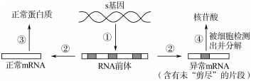
A. 异常mRNA的出现是基因突变的结果 B. 图中所示的①为装录，②为翻译过程
C. 图中②过程使用的酶是反转录酶 D. S基因中存在不能翻译成多肽链的片段
【答案】D
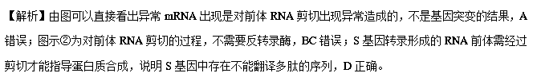18．（2017年贵州省贵阳市高考生物一模试卷）下列关于DNA的叙述正确的是（ ）
A．DNA转录的产物就是mRNA
B．导致性状改变的基因突变不一定能遗传给子代
C．某碱基在DNA单链中所占比例与在双链中所占比例相同
D．某个含100个碱基对的特定基因其碱基对的排列方式有4¹⁰⁰种
【答案】B
【解析】DNA转录的产物是RNA，mRNA是RNA中的一种，A错误；基因突变如果发生在体细胞中，一般不遗传给后代，B正确；一种碱基在单链中的比例一般与双链中的该比例不同，C错误；100个碱基对组成的DNA序列最多有4100种，含100个碱基对的特定基因的排列顺序是特定的，D错误。
19．（云南省云南师范大学附属中学2017届高考适应性月考（八）理综生物试题）核细胞中的Z蛋白可促进DNA的复制，细胞中某种特异性siRNA（一种双链RNA）可以导致Z蛋白的mRNA降解。下列分析正确的是（ ）
A．Z蛋白在有丝分裂前期大量合成
B．Z蛋白的合成会受到siRNA的影响
C．siRNA会缩短细胞周期，可用于肿瘤的治疗
D．siRNA中嘌呤总数与嘧啶总数不相等
【答案】B
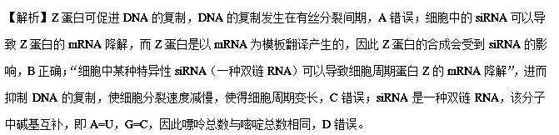
20．（四川省绵阳中学实验学校2017届高三5月模拟理综生物试题）下图中DNA分子片段中一条链由¹⁵N构成，另一条链由¹⁴N构成。下列有关说法错误的是（ ）
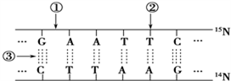
A．DNA连接酶和DNA聚合酶都可作用于形成①处的化学键，解旋酶作用于③处
B．②是胸腺嘧啶脱氧核糖核苷酸
C．若该DNA分子中一条链上G+C=56%，则无法确定整个DNA分子中T的含量
D．把此DNA放在含¹⁵N的培养液中复制两代，子代中含¹⁵N的DNA占100%
【答案】C
【解析】DNA连接酶和DNA聚合酶均作用于两个核苷酸之间的化学键，解旋酶作用于碱基对之间的氢键，A项正确；②是胸腺嘧啶脱氧核糖核苷酸，B项正确；若该DNA分子中一条链上G+C=56%，则整个DNA分子中G+C的含量也是56%，则整个DNA分子中T的含量为（1—56%）/2=22%，C项错误；DNA进行半保留复制，把此DNA放在含¹⁵N的培养液中复制两代，由于所用原料均含有¹⁵N，子代中含¹⁵N的DNA占100%，D项正确。
二、非选择题
21．（黑龙江省哈尔滨师范大学附属中学2017年高三第三次模拟考试理科综合生物试题）下图为细胞内蛋白质合成过程，请据图回答下列问题：
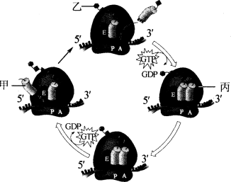
（1）请指出下列物质或结构的名称：甲__________；乙__________；丙__________。
（2）据图判断，在蛋白质合成过程中，mRNA的阅读方向是__________（5'→3'/3'→5'）。
（3）图示内容共包含__________类RNA分子；为该过程提供能量的物质是__________。
（4）下列对该过程与转录的不同点的叙述，正确的是（______）
①该过程在细胞质、线粒体、叶绿体中进行，而转录只在细胞核内进行
②该过程以氨基酸为原料，而转录是以脱氧核苷酸为原料
③该过程以mRNA为模板，而转录是以DNA的一条链为模板的
④该过程的产物是肽链，而转录过程的产物则为RNA
⑤该过程有4种碱基，2种配对方式；而转录过程则有5种碱基，3种配对方式
A．①③④ B．①④⑤ C．②③④ D．③④⑤
【答案】（1）tRNA 肽链（氨基酸） 核糖体
（2）5’→3’
（3）3 GTP
（4）D
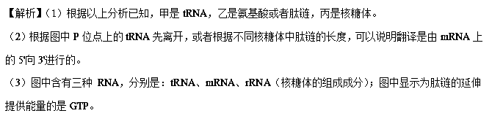（4）线粒体、叶绿体中也含有少量的DNA，也可以进行转录过程，①错误；翻译的原料是氨基酸，转录的原料是核糖核苷酸，②错误；翻译的模板是mRNA，而转录是以DNA的一条链为模板的，③正确；翻译形成的是多肽链，转录形成的是RNA，④正确；翻译过程有A、U、G、C共4种碱基，2种配对方式；而转录过程则有A、U、T、G、C共5种碱基，3种配对方式，⑤正确。故选D。
22．（山东省实验中学2017届高三下学期第二次模拟考试理科综合生物试题）下图表示甲状腺素的作用机理，回答下列有关内分泌调节的问题。
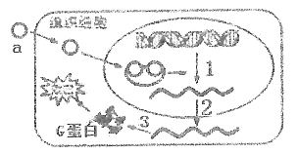
（1）甲状腺激素（a）属亲脂性小分子，则其进入细胞的方式是____________。由上图可知甲状腺激素的作用机制主要是通过影响__________（写生理过程）而引起生物学效应的。
（2）如将正常动物的垂体切除，则短期内促甲状腺激素释放激素的含量将_________________。
（3）通过DNA测序技术，发现控制G蛋白的基因的__________发生变化，说明该基因发生了基因突变。若mRNA中部引入一个_________，会造成多肽链合成提前终止。
【答案】（1）自由扩散 1转录
（2）增加
（3）碱基序列（碱基对） 终止密码子
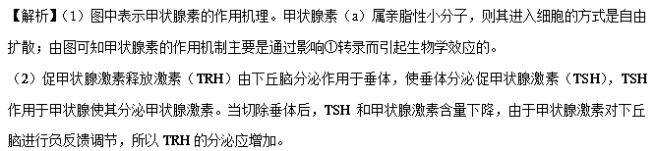
（3）基因突变是指基因的碱基序列（碱基对）的增添、缺失、替换等的变化，而引起基因结构的改变，在mRNA翻译过程，起终止翻译作用的是位于mRNA上的终止密码子，如果在mRNA上引入终止密码子，使其提前出现，则翻译将提前终止，会造成多肽链合成提前终止。
23．（2017年新课标Ⅰ卷，29）根据遗传物质的化学组成，可将病毒分为RNA病毒和DNA病毒两种类型。有些病毒对人类健康会造成很大危害。通常，一种新病毒出现后需要确定该病毒的类型。
假设在宿主细胞内不发生碱基之间的相互转换，请利用放射性同位素标记的方法，以体外培养的宿主细胞等为材料，设计实验以确定一种新病毒的类型。简要写出（1）实验思路，（2）预期实验结果及结论即可。（要求：实验包含可相互印证的甲、乙两个组）
【答案】（1）思路
甲组：将宿主细胞培养在含有放射性标记尿嘧啶的培养基中，之后接种新病毒。培养一段时间后收集病毒并监测其放射性。
乙组：将宿主细胞培养在含有放射性标记胸腺嘧啶的培养基中，之后接种新病毒。培养一段时间后收集病毒并监测其放射性。
（2）结果及结论
若甲组收集的病毒有放射性，乙组无，即为RNA病毒；反之为DNA病毒。
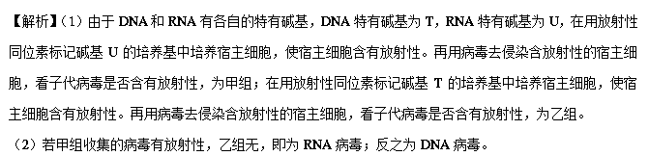
24．（湖北省襄阳四中2017届高三下学期5月适应性考试理科综合生物试题）手足口病是由肠道病毒引起的一种传染病，多发于婴幼儿，可引起手、足、口腔等部位的疱疹，个别病例可引起心肌炎、肺水肿、无菌性脑膜脑炎等并发症。引发手足口病的肠道病毒有20多种（型），EV71是导致此病的重要病原体之一，接种EV71型手足口病疫苗可有效预防该病。下图为该病毒在人体肠道细胞内增殖的示意图。
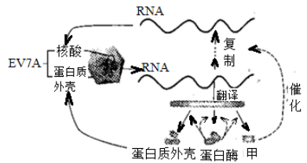
（1）EV71的遗传物质的中文名称是____________________。
（2）据图可知，以亲代RNA为模板，至少需复制______次才能获得与亲代病毒序列相同的核酸。EV71在宿主细胞内增殖的过程中，遗传信息的流动方向是___________（用文字和箭头表示）。
（3）两次接种EV71型手足口病疫苗需间隔1个月，和第一次注射相比，第二次注射疫苗时抗体产生的特点是_________________。
（4）机体再次感染EV71时，所引发的免疫过程中能特异性识别抗原的细胞有T细胞、效应T细胞、_______。
（5）接种EV71疫苗的人，仍可能患手足口病，可能的原因有：①因疫苗特性或受种者个体差异等因素，接种人群不一定产生100%的保护效果；②________________；③___________________。
【答案】（1）核糖核酸
（2）两 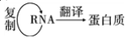
（3）速度更快，数量更多
（4）B细胞、记忆细胞
（5）②EV71疫苗只能刺激机体产生专一性抗体，不能预防其他病原体所致的手足口病 ③EV71的遗传物质是RNA，结构不稳定，易变异
【解析】（1）据试题分析可知，肠道病毒EV71为RNA病毒，病毒的遗传物质是+RNA，其中文名称是核糖核酸。
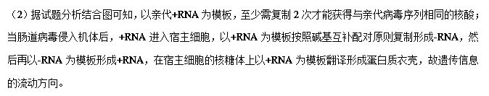（3）第二次注射疫苗时会产生二次免疫产生抗体的特点是速度更快，数量更多。
（4）在免疫过程在具有特异性识别能力的细胞有T细胞、效应T细胞、B细胞、记忆细胞。
（5）EV71疫苗刺激机体只能产生特定的一种抗体好记忆细胞，肠道病毒EV71为RNA病毒，结构不稳定，易发生变异，产生多种变异肠道病毒EV71。
25．（河南省信阳市高中2016-2017学年高三月考生物试题）当某些基因转录形成的mRNA分子难与模板链分离时，会形成RNA-DNA杂交体，这时非模板链、RNA-DNA杂交体共同构成R环结构。研究表明R环结构会影响DNA复制、转录和基因的稳定性等。下图是原核细胞DNA复制及转录相关过程的示意图。分析回答：
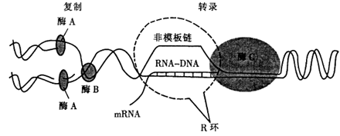
（1）酶C是_____________。与酶A相比，酶C除能催化核苷酸之间形成磷酸二酯键外，还能催化______________断裂。
（2）R环结构通常出现在DNA非转录模板链上含较多碱基G的片段，R环中含有碱基G的核苷酸有_________，富含G的片段容易形成R环的原因是_____________。对这些基因而言，R环的是否出现可作为_____________的判断依据。
（3）R环的形成会降低DNA的稳定性，如非模板链上胞嘧啶转化为尿嘧啶，经_____________次DNA复制后开始产生碱基对C-G替换T-A为的突变基因。
【答案】（1）RNA聚合酶 氢键
（2）鸟嘌呤脱氧核苷酸和鸟嘌呤核糖核苷酸 模板链与mRNA之间形成的氢键比例高，mRNA不易脱离模板链 基因是否转录（或表达）
（3）2
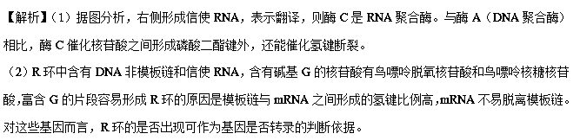（3）R环的形成会降低DNA的稳定性，如非模板链上胞嘧啶（C）转化为尿嘧啶（U），第一次复制形成U-A，再次复制形成A-T，即经2次DNA复制后开始产生碱基对C-G替换为T-A的突变基因。

